МИНИСТЕРСТВО НАУКИ И ВЫСШЕГО ОБРАЗОВАНИЯ РОССИЙСКОЙ ФЕДЕРАЦИИ
федеральное государственное автономное образовательное учреждение
высшего образования
«Северный (Арктический) федеральный университет имени М.В. Ломоносова»

Высшая школа информационных технологий и автоматизированных систем
(наименование высшей школы / филиала / института / колледжа)

ОТЧЕТ
о лабораторном практикуме

По дисциплине |  | Облачные технологии (модуль)
На тему | Развертывание OpenStack

Выполнил обучающийся:
Груздев Николай Александрович
^{(Ф.И.О.)}
Направление подготовки:
09.03.01 Информатика и вычислительная техника
^{(код и наименование)}
Курс: 3
Группа: 151220
Руководитель:
Тарасов А.П., старший преподаватель кафедры информационных систем и информационной безопасности САФУ
(Ф.И.О. руководителя, должность / уч. степень / звание)

Отметка о зачете
 |  | ^{(отметка прописью)} |  | ^{(дата)}
Руководитель |  |  |  | Тарасов А.П.
 |  | ^{(подпись руководителя)} |  | ^{(инициалы, фамилия)}

Архангельск 2025
ЛИСТ ДЛЯ ЗАМЕЧАНИЙ

Оглавление

Цель работы 4

1 Крактическая реализация лабораторной работы 5
1.1 Настройка временной синхронизации 5
1.2 Развертывание openstack 5

2 Контрольные вопросы 9
2.1 Что такое openstack? 9
2.2 Чем отличается openstack от devstack? 9
2.3 Какие компоненты входят в openstack? 9

Вывод 11

Цель работы
Приобретение практических навыков развертывания облачной платформы OpenStack.

1 ПРАКТИЧЕСКАЯ РЕАЛИЗАЦИЯ ЛАБОРАТОРНОЙ РАБОТЫ

Настройка временной синхронизации
Для корректной работы OpenStack выполнена настройка синхронизации времени:
- Установлен пакет chrony (Рисунок 1);
- Настроена синхронизация часового пояса;
- Активирован сервис командой enable.
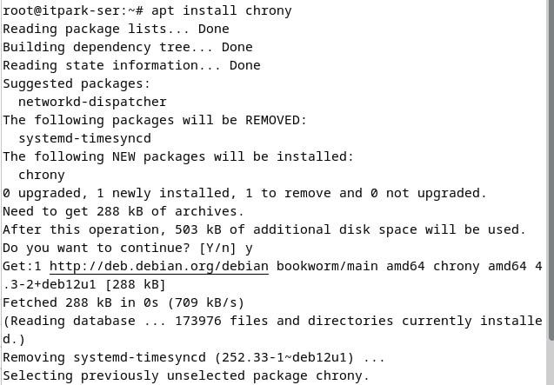
Рисунок 1 –Процесс установки и настройки chrony

1.2 Развертывание OpenStack
Перед развёртыванием OpenStack необходимо выполнить:
- Установку Python с помощью команды «install python3»;
- Установку системы контроля версий Git «install git».

Подготовка окружения:
- Создан выделенный пользователь stack (Рисунок 2);
- Настроены права доступа через файл /etc/sudoers (Рисунок 3);
- Выполнен вход под созданным пользователем (Рисунок 4).
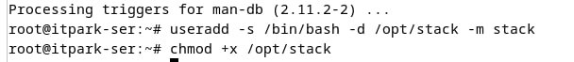
Рисунок 2 – Создание пользователя для OpenStack
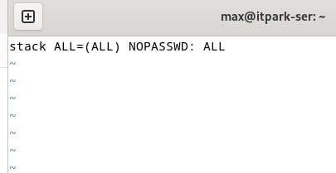
Рисунок 3 – Настройка прав в файле sudoers
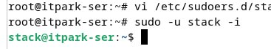
Рисунок 4 – Сессия пользователя stack
Установка OpenStack:
- Загружен проект devstack из Git-репозитория (Рисунок 5);
- Создан и настроен конфигурационный файл local.conf (Рисунки 6-7);
- Запущен скрипт развертывания ./stack.sh (Рисунок 8).
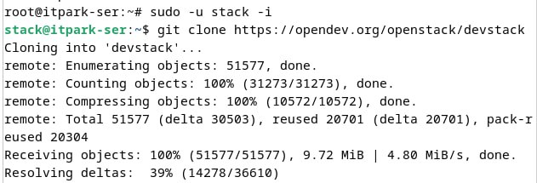
Рисунок 5 – Клонирование репозитория devstack
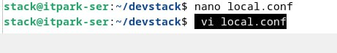
Рисунок 6 – Создание local.conf
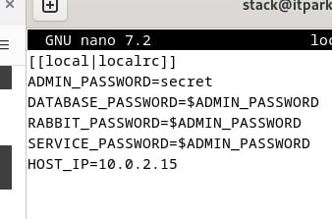
Рисунок 7 – Содержимое local.conf
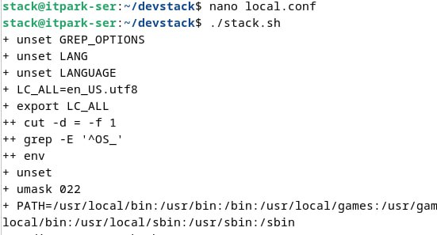
Рисунок 8 – Запуск скрипта установки
Результаты установки:
- После успешного выполнения скрипта получены:
- URL веб-интерфейса;
- Учтные данные для входа (Рисунок 9);
- Проверена работоспособность через веб-интерфейс (Рисунки 10-11).
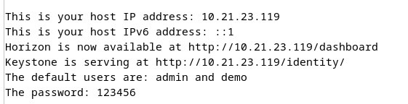
Рисунок 9 – Результаты выполнения скрипта
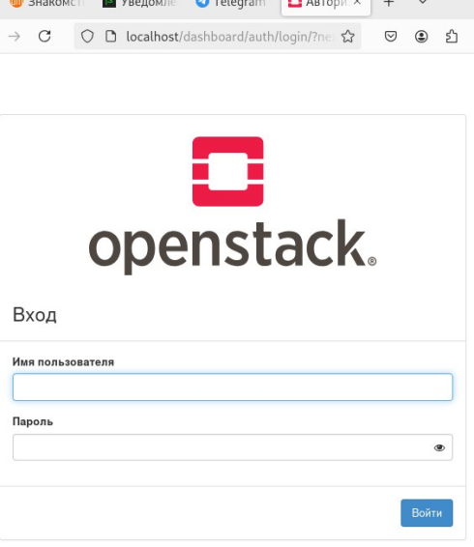
Рисунок 10 – Страница авторизации OpenStack
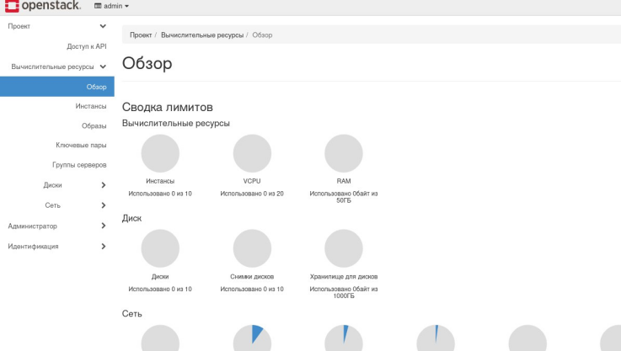
Рисунок 11 – Панель управления OpenStack

2 КОНТРОЛЬНЫЕ ВОПРОСЫ

2.1 Что такое OpenStack?
OpenStack представляет собой открытую платформу для построения облачных инфраструктур, позволяющую управлять виртуализированными вычислительными ресурсами, системами хранения данных и сетевыми сервисами. Платформа включает взаимосвязанные модули, такие как Nova (управление виртуальными машинами), Cinder (блочное хранилище) и Neutron (сетевые сервисы), обеспечивая комплексное решение для создания публичных и частных облачных сред.

2.2 Чем отличается OpenStack от DevStack?
OpenStack является полноценной облачной платформой, предназначенной для промышленной эксплуатации и включающей все необходимые компоненты для построения облачной инфраструктуры. В отличие от него, DevStack представляет собой упрощенное решение для быстрого развертывания тестового окружения OpenStack на едином сервере. DevStack преимущественно используется разработчиками для тестирования и отладки, тогда как OpenStack ориентирован на production-среды.

2.3 Какие компоненты входят в OpenStack?
Платформа OpenStack включает следующие ключевые модули:
- Nova – сервис управления виртуальными машинами;
- Neutron – сетевые функции и управление подключениями;
- Cinder – блочное хранилище для ВМ;
- Swift – объектное хранилище (аналог Amazon S3);
- Keystone – система аутентификации и авторизации;
- Glance – репозиторий образов виртуальных машин;
- Horizon – веб-интерфейс для управления облаком.
Дополнительные компоненты (Heat, Ironic, Magnum) могут быть интегрированы в зависимости от конкретных требований инфраструктуры.

ВЫВОД
В ходе выполнения работы были успешно освоены практические аспекты развертывания OpenStack, что позволило получить ценный опыт работы с облачными технологиями. Приобретенные навыки имеют важное значение для дальнейшей профессиональной деятельности в области построения и администрирования облачных инфраструктур. Полученные знания могут быть применены как в тестовых, так и в промышленных средах.

